Значение театрализованной игры в детском саду.

Уже в раннем детстве ребенок имеет наибольшую возможность именно в игре, а не в какой-либо другой деятельности быть самостоятельным, по своему усмотрению обучаться со сверстниками, выбирать игрушки и использовать разные предметы, преодолевать те или иные трудности, логически связанные с сюжетом игры, ее правилами. [](http://images.yandex.ru/yandsearch?p=1&text=%D0%BA%D0%BB%D0%BE%D1%83%D0%BD%20%D0%BA%D0%B0%D1%80%D1%82%D0%B8%D0%BD%D0%BA%D0%B8&fp=1&pos=48&uinfo=ww-1349-wh-673-fw-1124-fh-467-pd-1&rpt=simage&img_url=http://vc02.free.fr/images/fete12.gif)

Театрализованные игры способствуют развитию памяти, мышления, воображения, речи, внимания и различных качеств личности (самостоятельности, инициативности, эмоциональной отзывчивости).

В театрализованной игре осуществляется эмоциональное развитие: дети знакомятся с чувствами, настроениями героев, осваивают способы их внешнего выражения, осознают причины того или иного настроения.

Театрализованная игра дает возможность объединить детей общей идеей, переживаниями, сплотить на основе интересной деятельности, позволяет каждому ребенку проявить свои активность, индивидуальность, творчество.

Творческое развитие темы начинается с подготовки сценария игры по сюжету литературного произведения: сказки, рассказы, стихотворения. Далее дети импровизируют на заданную тему.

Самостоятельность детской игры зависит от того, знают ли дети содержание произведения. Когда мы знакомим детей с произведением, ни в коем случае нельзя искажать авторский текст, но и заучивать его с ребятами до начала игры не стоит.

Прочитанное становится понятным, если оно достаточно хорошо иллюстрировано. С этой целью лучше всего использовать театр на фланелеграфе либо настольный.

Также можно обратиться к куклам бибабо или пальчиковым. [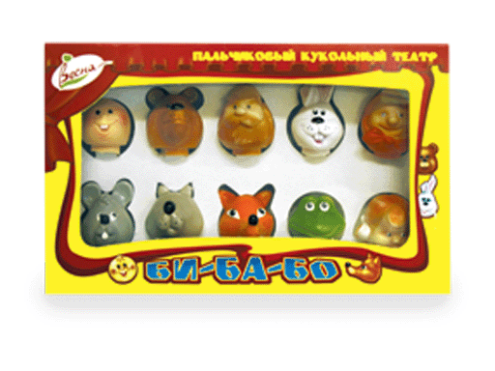](http://images.yandex.ru/yandsearch?source=wiz&fp=0&text=%D0%BA%D1%83%D0%BA%D0%BB%D1%8B%20%D0%B1%D0%B8%D0%B1%D0%B0%D0%B1%D0%BE%20%D0%BA%D0%B0%D1%80%D1%82%D0%B8%D0%BD%D0%BA%D0%B8&noreask=1&pos=4&lr=50&rpt=simage&uinfo=ww-1349-wh-673-fw-1124-fh-467-pd-1&img_url=http://www.anafor.ru/forums/uploads/post-16704-1325589260.gif)[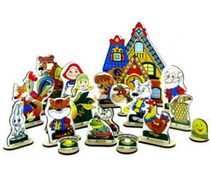](http://images.yandex.ru/yandsearch?text=%D0%BD%D0%B0%D1%81%D1%82%D0%BE%D0%BB%D1%8C%D0%BD%D1%8B%D0%B9%20%D1%82%D0%B5%D0%B0%D1%82%D1%80%20%D0%BA%D0%B0%D1%80%D1%82%D0%B8%D0%BD%D0%BA%D0%B8&fp=0&pos=8&uinfo=ww-1349-wh-673-fw-1124-fh-467-pd-1&rpt=simage&img_url=http://letidor.ru/upload/medialibrary/14e/14e984b4664c91bab9cecdc0eb8992f8.jpg/resize/300x-/)

Так одновременно создаются зрительные образы, демонстрируются способы их эмоциональной выразительности и игры.

Вначале воспитатель - ведущий сам читает текст, привлекая детей к проговариванию отдельных фрагментов. По мере того как дети овладевают содержанием, их активность в повторных играх возрастает. Не надо требовать от ребят буквального воспроизведения. Но когда текст будет достаточно хорошо усвоен, нужно поощрять точность его изложения. Читая песенки и стихотворения, подключайте детей к игре. Пусть они активно участвуют в диалоге с вами, имитируют голос, интонацию, движения персонажей.

Чтение произведений должно сочетаться с мимикой, поэтому педагогу желательно заучивать тексты, а не использовать постоянно книгу или аудиозапись.

Участники театрализованных игр должны освоить элементы перевоплощения, чтобы характер персонажа, его привычки были всеми узнаваемы. Необходимо учить детей средствам выразительности. В младшем дошкольном возрасте это: образно-выразительные умения (имитация характерных движений животных); художественно-образные выразительные средства - интонация, мимика, пантомимика (жесты, позы, походки).

Далее – небольшие упражнения с детьми. Целесообразно начинать их с младшей группы. Например, после показа и прочтения сказки «Теремок» предложить детям попроситься в теремок, как волк и т.д. Обратите внимание детей на способы вождения персонажей и предложить им попробовать действовать самим, привлекать внимание к лучшему исполнению. Это доставит детям радость, будут сформированы необходимые умения. В следующий раз предложить ребятам разыграть диалог двух персонажей: проговаривать слова и действия за каждого.

Детям нравятся упражнения, развивающие мимику и пантомимику. [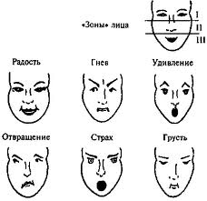](http://images.yandex.ru/yandsearch?source=wiz&fp=3&uinfo=ww-1349-wh-673-fw-1124-fh-467-pd-1&p=3&text=%D0%BC%D0%B8%D0%BC%D0%B8%D0%BA%D0%B0%20%D0%B8%20%D0%BF%D0%B0%D0%BD%D1%82%D0%BE%D0%BC%D0%B8%D0%BC%D0%B8%D0%BA%D0%B0%20%D0%B2%20%D0%BA%D0%B0%D1%80%D1%82%D0%B8%D0%BD%D0%BA%D0%B0%D1%85&noreask=1&pos=103&rpt=simage&lr=50&img_url=http://www.zipsites.ru/gis/slovari_enc/Neverbalnoe_obshchenie_Yazyk_zhestov_ili_kak_chitat_mysli_be/cover.gif)

[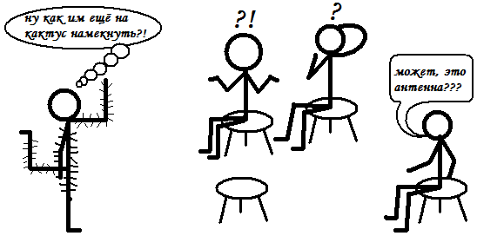](http://images.yandex.ru/yandsearch?text=%D0%BF%D0%B0%D0%BD%D1%82%D0%BE%D0%BC%D0%B8%D0%BC%D0%B8%D0%BA%D0%B0%20%D0%B2%20%D0%BA%D0%B0%D1%80%D1%82%D0%B8%D0%BD%D0%BA%D0%B0%D1%85%20%D0%B4%D0%BB%D1%8F%20%D0%B4%D0%B5%D1%82%D0%B5%D0%B9&fp=0&pos=5&uinfo=ww-1349-wh-673-fw-1124-fh-467-pd-1&rpt=simage&img_url=http://akak.ru/steps/pictures/000/009/680_large.PNG)

Предложите им изобразить грусть, радость, удивление, страх и т.д. В младшей группе предложите детям показать, как прыгает лягушка, ходит косолапый медведь.

При умелом педагогическом руководстве и разнообразии тематики, средств изображения, эмоциональности театрализованные игры дают возможность использовать их в целях всестороннего воспитания и развития личности.